**KẾ HOẠCH BÀI DẠY**

|  |  |
| --- | --- |
| **Trường:**  **Tổ: KHTN** | Họ và tên giáo viên: |

**CHỦ ĐỀ 5: ÁNH SÁNG**

# SỰ PHẢN XẠ ÁNH SÁNG

Môn học/Hoạt động giáo dục: Khoa học tự nhiên; lớp: **7**

Thời gian thực hiện: **3 tiết**

## MỤC TIÊU DẠY HỌC

1. **Về kiến thức**

- Vẽ được hình biểu diễn và nêu được các khái niệm: Tia sáng tới, tia sáng phản xạ, pháp tuyến, gốc tới, góc phản xạ, mặt phẳng tới.

- Thực hiện được thí nghiệm rút ra định luật và phát biểu được nội dung của định luật phản xạ ánh sáng.

- Phân biệt được phản xạ và phản xạ khuếch tán.

1. **Về năng lực**

* **Năng lực chung:**

Tự chủ tự học: Chủ động tích cực thực hiện nhiệm vụ được giao và hỗ trợ bạn học trong hoạt động nhóm.

Năng lực giải quyết vấn đề: Tìm kiếm giải pháp và thực hiện giải quyết nhiệm vụ được giao.

Giao tiếp và hợp tác: Biết sử dụng các thuật ngữ chuyên môn để trình bày, báo cáo kết quả.

* **Năng lực khoa học tự nhiên:**

**Nhận thức khoa học tự nhiên:** Hiện tượng phản xạ ánh ánh sáng. Vẽ được hình biểu diễn và nêu được khái niệm: Tia sáng tới, tia sáng phản xạ, pháp tuyến, góc tới, góc phản xạ, mặt phẳng tới.

**Tìm hiểu tự nhiên:** Thực hiện được thí nghiệm rút ra định luật và phát biểu được nội dung của định luật phản xạ ánh sáng.

**Vận dụng kiến thức, kĩ năng đã học:** Phân biệt được phản xạ và phản xạ khuếch tán và ứng dụng vào trong thực hiện thí nghiệm tính phản xạ của tia laser và dự án “Ống nhòm bí ẩn”

1. **Về phẩm chất**

- Thực hiện các thí nghiệm đầy đủ và hoàn thành theo yêu cầu.

- Chủ động, kiên trì thực hiện nhiệm vụ, khám phá vấn đề.

- Tích cực hoạt động phù hợp với khả năng của bản thân

- Trung thực, trách nhiệm trong nghiên cứu và học tập khoa học tự nhiên

- Có niềm say mê hứng thú với việc khám phá và học tập khoa học tự nhiên

## THIẾT BỊ DẠY HỌC VÀ HỌC LIỆU

|  |
| --- |
| **Câu hỏi gợi mở vấn đề**  Bây giờ chúng ta đến với một nội dung rất hấp dẫn đó chính là tạo một bức ảnh nghệ thuật  Đề làm được một video như thế này thì người chụp đã lợi dụng tính chất gì của ánh áng. |

|  |
| --- |
| PHIẾU HỌC TẬP SỐ 1Câu 1: Hãy nêu một hiện tượng tương tự như phần mở bài đã đề cập?Câu 2: Theo quy ước em hãy liệt kê các quy ước trong hiện tượng phản xạ ánh sáng.A picture containing diagram  Description automatically generatedCâu 3: Ban đêm, ta không thể đọc sách trong một căn phòng tối. Chỉ khi bật đèn lên, ta mới có thể nhìn thấy trang sách. Vì sao? |

|  |  |  |  |  |  |  |  |  |  |  |  |  |  |  |  |  |
| --- | --- | --- | --- | --- | --- | --- | --- | --- | --- | --- | --- | --- | --- | --- | --- | --- |
| PHIẾU HỌC TẬP 2Câu 1: Hoàn thành quy trình và hoàn thiện hình vẽ sau:  |  | | --- | | Nêu các thiết bị trong hình sau? | | A picture containing chart  Description automatically generated+ |  Câu 2. Tiến hành thí nghiệm và ghi chép các góc tới, góc khúc xạ  |  |  |  |  |  |  |  | | --- | --- | --- | --- | --- | --- | --- | | Góc tới i | 0o | 20o | 30o | 40o | 50o | 60o | | Góc phản xạ i′ |  |  |  |  |  |  |  Câu 3. Dựa vào kết quả thí nghiệm em hãy nhận xét về+ Tia tới và tia sáng phản xạ như thế nào?+ Góc tới như thế nào với góc phản xạ?Câu 4. Vẽ các tia phản xạ của các hình vẽ sau:Chart  Description automatically generated Chart, line chart  Description automatically generated **Câu 5.** Chiếu một tia sáng SI tới gương phẳng ta thu được tia phản xạ IR với góc phản xạ là 350. Hỏi góc tới có giá trị nào sau đây?  **A.** 300 **B.** 350 **C.** 400 **D.** 450  **Câu 6.** Chiếu một tia sáng SI tới gương phẳng ta thu được tia phản xạ IR hợp với tia tới 1 góc là 500. Hỏi góc tới có giá trị nào sau đây?  **A.** 250 **B.** 500 **C.** 750 **D.** 1000 |

|  |  |
| --- | --- |
| **Dự án: Ống nhòm bí ẩm**  Đặt vấn đề: Trong các xe tăng, hay tầu ngầm các em sẽ thấy người ta không sử dụng cách nhìn thẳng mà thông qua một gương nối để quan sát được gọi là kính tiềm vọng.,  Nghiên cứu lý thuyến nề: Dựa nên hiện tượng phản xạ ánh sáng.  Giải pháp của nhóm và chế tạo mô hình thí nghiệm: Giải pháp được gởi giáo viên sau 2 ngày sau tiết học. Tiến hành thực hiện và báo cáo ở tiết sau.  Thử nghiêm và đánh giá: Đánh giá và thử nghiệm tại góc trường theo dạng triễn lãm.   |  | | --- | | **Phiếu câu hỏi cần đạt**  **Câu 1.** Ống tiềm vọng được phát triển dựa trên nguyên lí hoạt động nào?  **Câu 2.** Vẽ mô hình của ống tiềm vọng có chú thích rõ ràng.  **Câu 3.** Khi thực hiện sẽ gặp những khó khăn nào trong việc lắp ráp mô hình. | |

|  |  |  |
| --- | --- | --- |
| **Hoạt động học** | **Giáo viên** | **Học sinh** |
| **Bài 16: Sự phản xạ ánh sáng** | | |
| **Hoạt động 1.** Đặt vấn đề | Tạo hứng thú về sự phản chiếu của mặt nước với các vật. |  |
| **Hoạt động 2.** Tìm hiểu về hiện tượng phản xạ ánh sáng | Hình ảnh, video minh hoạt |  |
| **Hoạt động 3.** Định luật phản xạ ánh sáng | Dụng cụ phát chùm tia |  |
| **Hoạt động 4.** . Tìm hiểu về phản xạ và phản xạ khuếch tan | Hình ảnh về phản xạ và nhiễu xạ |  |
| **Hoạt động 5.** Dự án “Ống nhòm bí ẩn” | Phiếu giao nhiệm vụ.  Phiếu đánh giá  Sản phẩm mô phỏng | - Dụng cụ thực hành thí nghiệm trong phiếu yêu cầu thực hành. |

## TIẾN TRÌNH DẠY HỌC

### Phương pháp dạy học

- Phương giải quyết vấn đề, thí nghiệm trực quan, dạy học dự án.

- Kĩ thuật: giao nhiệm vụ và đặt câu hỏi.

### Tiến trình dạy học cụ thể

**Hoạt động 1. Khởi động (5 phút)**

**1. Mục tiêu hoạt động**

Tạo hứng thú đầu bài học mở vào vấn đề từ trường

**2. Nội dung**

Học sinh xem video về năng lượng ánh sáng thông qua video ánh sáng Mặt Trời.

**3. Sản phẩm**

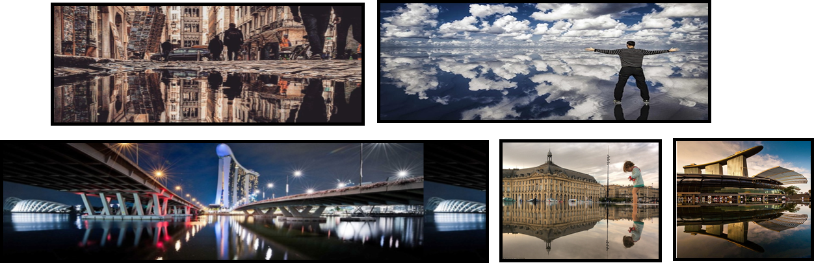

### 4. Tổ chức dạy học

|  |  |
| --- | --- |
| **Hoạt động của GV** | **Hoạt động của HS** |
| **GV đặt vấn đề:** Bây giờ chúng ta đến với một nội dung rất hấp dẫn đó chính là tạo một bức ảnh nghệ thuật  Đề làm được một video như thế này thì người chụp đã lợi dụng tính chất gì của ánh áng. | Học sinh quan sát hình và thước phim và trả lời các câu hỏi của giáo viên đưa ra. |
| **Giao nhiệm vụ:** HS thảo luận nhóm hoàn thành câu hỏi GV đưa ra. | Nhận nhiệm vụ |
| **HS thực hiện nhiệm vụ**  - Yêu cầu HS tham gia suy nghĩ và thực hiện một sản phẩm sau tiết học. | Thực hiện nhiệm vụ |
| **Chốt lại và đặt vấn đề vào bài**  ***Ánh sáng bị phản xạ lại trên mặt nước.*** |  |

**Hoạt động 2. Tìm hiểu về hiện tượng phản xạ ánh sáng (20 phút)**

**1. Mục tiêu hoạt động**

Hiện tượng phản xạ ánh ánh sáng. Vẽ được hình biểu diễn và nêu được khái niệm: Tia sáng tới, tia sáng phản xạ, pháp tuyến, góc tới, góc phản xạ, mặt phẳng tới.

**2. Nội dung**

Học sinh tìm hiểu bài học thông qua các ví dụ về hiện tượng phản xạ ánh sáng và hoàn thiện phiếu học tập số 1 dựa vào kiến thức đã học.

**3. Sản phẩm**

|  |
| --- |
| PHIẾU HỌC TẬP SỐ 1Câu 1: Hãy nêu một hiện tượng tương tự như phần mở bài đã đề cập?Hướng dẫn giải- Gương phẳng, mặt hồ, mặt kính, màn hình tivi.Câu 2: Theo quy ước em hãy liệt kê các quy ước trong hiện tượng phản xạ ánh sáng. Câu 3: Ban đêm, ta không thể đọc sách trong một căn phòng tối. Chỉ khi bật đèn lên, ta mới có thể nhìn thấy trang sách. Vì sao?Hướng dẫn giảiBan đêm ta không thể đọc sách trong một căn phòng tối vì lúc đó không có nguồn sáng.Khi bật đèn lên, ánh sáng từ ngọn đèn đóng vai trò là nguồn sáng, đi đến sách và phản chiếu vào mắt ta nên ta mới nhìn thấy. |

### 4. Tổ chức dạy học

|  |  |
| --- | --- |
| **Hoạt động của GV** | **Hoạt động của HS** |
| **GV đặt vấn đề:** *Vậy tia sáng có đường truyền như thế nào chúng ta cùng đi tìm hiểu nó như thế nào?* | Học sinh lắng nghe |
| **Giao nhiệm vụ:** HS đưa ra các ví dụ và hoàn thiện phần phiếu học tập 1 để tìm hiểu về đường đi của tia sáng. | Nhận nhiệm vụ |
| **HS thực hiện nhiệm vụ**  GV chốt lại hiện tượng phản xạ ánh sáng.  GV yêu cầu các nhóm thực hiện chia sẻ các hiện tượng phản xạ ánh sáng tương tự mở bài trong cuộc sống hằng ngày: “Hiện tượng phản xạ ánh sáng”  GV yêu cầu thực hiện câu 2 của phiếu học tập 1 và sau đó 1 nhóm trình bày kết quả nhóm mình làm được mà mô tả lại bằng hình thông qua thí nghiệm mô phỏng của giáo viên về chùm tia laser.  *(Ở đây giáo viên thực hiện chiếu 1 tia laser cường độ thấp cho học sinh quan sát sau đó yêu cầu học sinh hoàn thiện câu hỏi số 2)*  GV đặt câu hỏi tình huống cho các nhóm suy nghĩ trong 2 phút, ưu tiên nhóm có câu trả lời nhanh nhất (câu số 3 trong phiếu học tập) | Thực hiện đưa ví dụ về các hiện tượng phản xạ ánh sáng trong tự nhiên và đời sống.  Thực hiện quan sát thí nghiệm và hoàn thành theo yêu cầu của câu 2 trong phiếu học tập 1.  Tham gia trả lời câu hỏi tình huống của giáo viên. |
| **Chốt lại vấn đề:** Giáo viên tổng kết về nội dung về quy ước. | Học sinh lắng nghe. |

**Hoạt động 3. Định luật phản xạ ánh sáng (35 phút)**

**1. Mục tiêu hoạt động**

Thực hiện thí nghiệm về định luật phản xạ ánh sáng và nêu được định luật phản xạ ánh sáng.

**2. Nội dung**

Học sinh thực hiện thí nghiệm định luật phản xạ ánh sáng.

**3. Sản phẩm**

|  |  |  |  |  |  |  |  |  |  |  |  |  |  |  |  |  |
| --- | --- | --- | --- | --- | --- | --- | --- | --- | --- | --- | --- | --- | --- | --- | --- | --- |
| PHIẾU HỌC TẬP 2Câu 1: Hoàn thành quy trình và hoàn thiện hình vẽ sau:  |  | | --- | | Nêu các thiết bị trong hình sau? | | + Nguồn sáng, Bảng chia độ, gương phẳng, trục xoay.+ |  Câu 2. Tiến hành thí nghiệm và ghi chép các góc tới, góc khúc xạ  |  |  |  |  |  |  |  | | --- | --- | --- | --- | --- | --- | --- | | Góc tới i | 0o | 20o | 30o | 40o | 50o | 60o | | Góc phản xạ i′ | 0o | 20o | 30o | 40o | 50o | 60o |  Câu 3. Dựa vào kết quả thí nghiệm em hãy nhận xét về+ Tia tới và tia sáng phản xạ như thế nào?+ Góc tới như thế nào với góc phản xạ?Hướng dẫn giảiCâu 4. Vẽ các tia phản xạ của các hình vẽ sau: Hướng dẫn giải  **Câu 5.** Chiếu một tia sáng SI tới gương phẳng ta thu được tia phản xạ IR với góc phản xạ là 350. Hỏi góc tới có giá trị nào sau đây?  **A.** 300 **B.** 350 **C.** 400 **D.** 450  **Câu 6.** Chiếu một tia sáng SI tới gương phẳng ta thu được tia phản xạ IR hợp với tia tới 1 góc là 500. Hỏi góc tới có giá trị nào sau đây?  **A.** 250 **B.** 500 **C.** 750 **D.** 1000 |

**4. Nội dung**

|  |  |
| --- | --- |
| **Hoạt động của GV** | **Hoạt động của HS** |
| **Giao nhiệm vụ:** HS nghiên cứu thiết bị thí nghiệm phản xạ ánh sáng và thực hiện các câu hỏi trong phiếu học tập số 2 | Nhận nhiệm vụ |
| **HS thực hiện nhiệm vụ**  GV yêu cầu quan sát mô hình thí nghiệm và các nhóm liệt kê các dụng cụ thí nghiệm vào phiếu học tập số 2.  Sau khi học sinh thực hiện xong thì cho bật tia để kiểm tra góc tới và góc phản xạ theo bảng ở câu 2 trong phiếu học tập số 2 và hoàn thành phiếu học tập này  GV cho HS nhận xét về kết quả thí nghiệm được của nhóm và nhận xét góc giữa tia tới và tia phản xạ.  *Qua thí nghiệm trên các em có nhận xét gì về góc của tia tới và tia phản xạ?*  GV cho HS rút ra định luật phản xạ ánh sáng.  *So với kết quả các em đã làm và kết hợp sách giáo khoa. Bạn nào có thể phát biểu định luật phản xạ ánh sáng không?* | HS thực hiện quan sát và thí nghiệm về góc của tia sáng    HS tham gia trình bày về góc của tia tới và tia phản xạ, các nhóm còn lại phản biện.  HS tham gia phát biểu về định luật phản xạ ánh sáng. |
| **\* Báo cáo kết quả thực hiện nhiệm vụ học tập**  Yêu cầu đại diện nhóm trình bày hiện tượng quan sát được và câu hỏi trong phiếu học tập. | HS trình bày kết quả thảo luận của nhóm. |
| **Tổng kết: HS tự rút ra kết luận** |  |

**Hoạt động 4. Tìm hiểu về phản xạ và phản xạ khuếch tan (20 phút)**

**1. Mục tiêu hoạt động**

Tìm hiểu về phản xạ và phản xạ khuếch tán trong tự nhiên .

**2. Nội dung**

Học sinh tham gia theo phương pháp vấn đáp tích cực và trò chơi

**3. Sản phẩm**

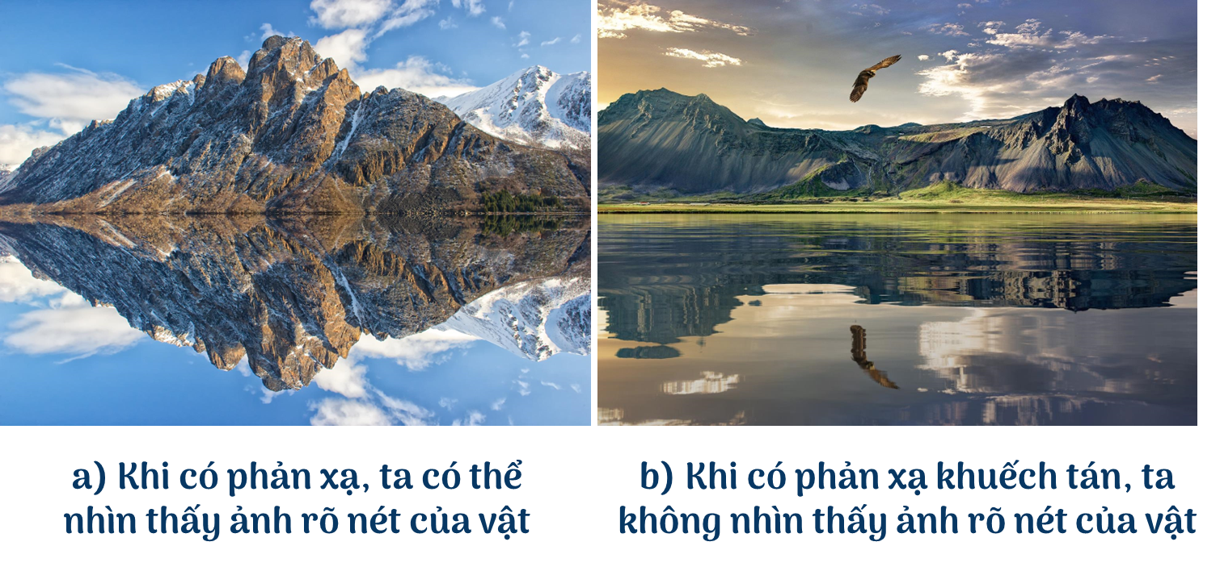

**4. Nội dung**

|  |  |
| --- | --- |
| **Hoạt động của GV** | **Hoạt động của HS** |
| **GV đặt vấn đề:**  *Tuy ở đầu bài chúng ta đã gặp hiện tượng rất đẹp về sự phản xạ của ánh sáng nhưng bên cạnh đó chúng ta lại có cái nhìn lạ hơn về những hình ảnh khi mặt hồ có gió như sau:*    ***Ảnh của cảnh vật trên mặt hồ trong hai trường hợp ở hình dưới khác nhau thế nào?*** | Học sinh quan sát hình và thước phim và trả lời các câu hỏi của giáo viên đưa ra. |
| **Giao nhiệm vụ:** Tìm hiểu sự khác nhau giữa phản xạ và phản xạ khuếch tán. | Nhận nhiệm vụ |
| **HS thực hiện nhiệm vụ**  GV đặt vấn đề gợi mở HS tham gia  GV đặt câu hỏi: *“Trong hiện tượng phản xạ khuếch tán, sở dĩ ta không nhìn thấy ảnh của vật là do hiện tượng này không tuân theo đúng định luật phản xạ ánh sáng”.*  *Theo em, nhận định đó đúng hay sai?”*  GV dựa vào kiến thức đã được học em hãy nhật xét đường đi của tia sáng trong hai trường hợp trên như thế nào? Từ đó rút ra kết luận về phản xạ và phản xạ khuếch tán.      GV chuyển giao dự án: “Ống nhòm bí ẩm”   |  |  | | --- | --- | | Dự án: Ống nhòm bí ẩm  Đặt vấn đề: Trong các xe tăng, hay tầu ngầm các em sẽ thấy người ta không sử dụng cách nhìn thẳng mà thông qua một gương nối để quan sát được gọi là kính tiềm vọng.,  Nghiên cứu lý thuyến nề: Dựa nên hiện tượng phản xạ ánh sáng.  Giải pháp của nhóm và chế tạo mô hình thí nghiệm: Giải pháp được gởi giáo viên sau 2 ngày sau tiết học. Tiến hành thực hiện và báo cáo ở tiết sau.  Thử nghiêm và đánh giá: Đánh giá và thử nghiệm tại góc trường theo dạng triễn lãm.   |  | | --- | | Phiếu câu hỏi cần đạt  **Câu 1.** Ống tiềm vọng được phát triển dựa trên nguyên lí hoạt động nào?  **Câu 2.** Vẽ mô hình của ống tiềm vọng có chú thích rõ ràng.  **Câu 3.** Khi thực hiện sẽ gặp những khó khăn nào trong việc lắp ráp mô hình. | | | + HS tham gia nội dung.  + HS thảo luận và trả lời câu hỏi. |
| **\* Báo cáo kết quả thực hiện nhiệm vụ học tập**  - HS nghe và tiến hành thực hiện kính tiềm vọng theo yêu cầu của giáo viên.  - Báo cáo kết quả của nhóm trong vòng 4 phút. | HS báo các kết quả thực hiện được và các nhóm góp ý bổ sung. |
| **Tổng kết:**  Cả hiện tượng phản xạ và hiện tượng phản xạ khuếch tán đều tuân theo định luật phản xạ ánh sáng. Điều khác nhau là trong hiện tượng phản xạ, các tia phản xạ song song, còn trong phản xạ khuyếch tán các tia phản xạ không song song | HS rút ra định nghĩa |

**Hoạt động 5. Dự án “Ống nhòm bí ẩn”**

**1. Mục tiêu hoạt động**

Ứng dụng hiện tượng phản xạ ánh sáng vào trong thực tế

**2. Nội dung**

Dự án chế tạo mô hình dự án “Ống nhòm bí ẩn”

**3. Sản phẩm**

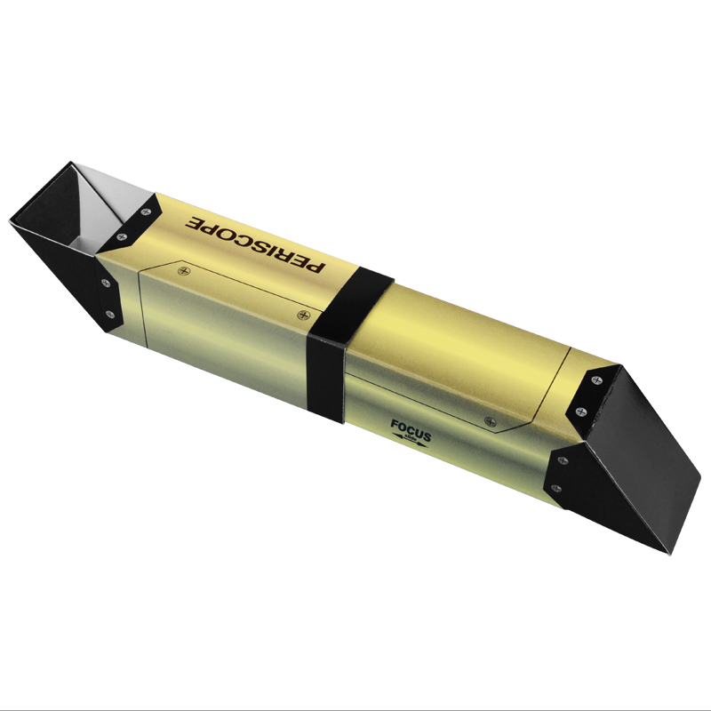

**4. Tổ chức dạy học**

|  |  |
| --- | --- |
| **Hoạt động của GV** | **Hoạt động của HS** |
| **HS thực hiện nhiệm vụ**  - GV yêu cầu học sinh trình bày kết quả thực hiện được.  - GV cho học sinh tham gia trò chơi “Hành trình bí ẩn” để cũng cố kiến thức. | HS trình bày và quảng bá sản phẩm của nhóm với các nhóm thông qua bài thuyết trình và video của nhóm.  HS tham gia trò chơi |
| **Báo cáo kết quả:**   * Gọi đại diện HS các nhóm báo cáo kết quả. * Các học sinh khác nhận xét, bổ sung. | HS trình bày, các nhóm đánh giá và góp ý. |

**5. Đánh giá**

Các nhóm đánh giá đồng cấp thông qua phiếu đánh giá thuyết trình.

**PHIẾU HƯỚNG DẪN ĐÁNH GIÁ NHÓM THUYẾT TRÌNH**

*(Xem nhóm thuyết trình và đánh giá)*

**PHIẾU ĐÁNH GIÁ BÀI THUYẾT TRÌNH NHÓM .....**

**LỚP 7Ai**

Nhóm đánh giá:

|  |  |  |  |  |  |  |  |
| --- | --- | --- | --- | --- | --- | --- | --- |
| **Tiêu chí** | | **Điểm tối đa** | **NHÓM** | **NHÓM** | **NHÓM** | **NHÓM** | **NHÓM** |
| Nội dung bài thuyết trình (30 điểm) | Đầy đủ nội dung theo yêu cầu | 15 |  |  |  |  |  |
| Nội dung minh hoạ sinh động, cụ thể làm nổi bật nội dung chính | 15 |  |  |  |  |  |
| Cách thuyết trình  (30 điểm) | Phong cách thuyết trình tự tin, thu hút người nghe | 10 |  |  |  |  |  |
| Tốc độ nói vừa phải, giọng nói dễ nghe | 5 |  |  |  |  |  |
| Nhóm thuyết trình nắm vững nội dung thuyết trình | 5 |  |  |  |  |  |
| Hợp lý giữa lời nói và phần nội dung | 5 |  |  |  |  |  |
| Đúng thời gian không quá 5 phút | 5 |  |  |  |  |  |
| Kiến thức trong bài  (40 điểm) | Mô tả rõ cấu tạo của nhóm | 20 |  |  |  |  |  |
| Giải thích được nguyên lí hoạt độnt của nhóm | 10 |  |  |  |  |  |
| Trình bày ngắn gọn và dễ hiểu | 10 |  |  |  |  |  |
| Tổng điểm | | 100 |  |  |  |  |  |

**BỘ CÂU TRÒ CHƠI “HÀNH TRÌNH BÍ ẨN”**

1. Tia sáng tới gương phẳng hợp với tia phản xạ một góc 600. Hỏi góc tới có giá trị là bao nhiêu?

**A.** 600 **B.** 900 **C.** 750 **D.** 300

1. Khi chiếu một tia sáng tới gương phẳng thì góc tạo bởi tia phản xạ và tia tới có tính chất

**A.** bằng góc tới **B.** bằng hai lần góc tới

**C.** bằng nửa góc tới **D.** khác với tia tới.

1. Khi tia tới vuông góc với mặt gương phẳng thì góc phản xạ có giá trị bằng

**A.** 900 **B.** 1800 **C.** 450 **D.** 00

1. Vật nào sau đây không thể xem là gương phẳng?

**A.** Màn hình tivi  **B.** Mặt hồ nước trong

**C.** Mặt tờ giấy trắng  **D.** Miếng thủy tinh không tráng bạc nitrat

1. Trong các hình vẽ sau, tia phản xạ IR ở hình vẽ nào đúng?

**A. 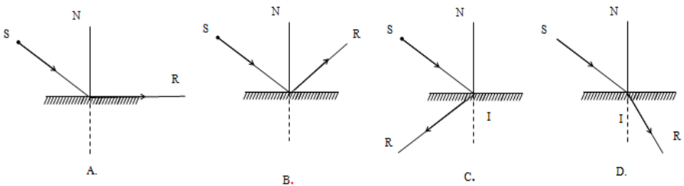 B.** 

**C.**  **D.** 

1. Tia sáng chiếu tới gương phẳng và hợp với mặt gương một góc 900. Góc tạo bởi tia tới và tia phản xạ bằng:

**A.** 300  **B.** 450  **C.** 600  **D.** 150